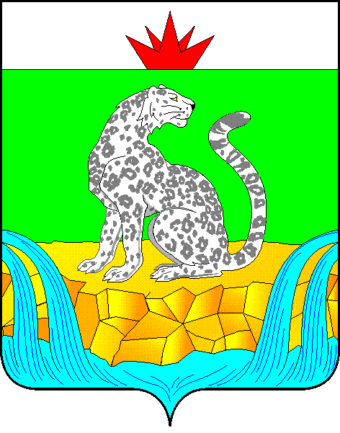

**КРАСНОЯРСКИЙ КРАЙ**

**ШУШЕНСКИЙ РАЙОННЫЙ СОВЕТ ДЕПУТАТОВ**

**РЕШЕНИЕ**

17.01.2025 пгт Шушенское № 495-47

|  |  |
| --- | --- |
| О выдвижении инициативы объединения всех поселений, входящих в состав Шушенского района Красноярского края |  |

В соответствии со статьями 13, 28 Федерального закона от 06.10.2003 № 131-ФЗ «Об общих принципах организации местного самоуправления в Российской Федерации», в целях более эффективного осуществления местного самоуправления в муниципальном образовании Шушенский район, руководствуясь Уставом Шушенского района Красноярского края, Шушенский районный Совет депутатов

РЕШИЛ:

1. Инициировать объединение всех поселений, входящих в состав Шушенского района Красноярского края, в одно муниципальное образование, имеющее статус муниципального округа – Шушенский муниципальный округ Красноярского края, с административным центром – поселок городского типа Шушенское.

2. Предложить представительным органам муниципальных образований поселок Шушенское, Иджинский, Ильичевский, Казанцевский, Каптыревский, Сизинский, Синеборский, Субботинский сельсоветы рассмотреть инициативу Шушенского районного Совета депутатов об объединении всех поселений, входящих в состав Шушенского района Красноярского края, в одно муниципальное образование, имеющее статус муниципального округа – Шушенский муниципальный округ Красноярского края, с административным центром – поселок городского типа Шушенское, и назначить публичные слушания по вопросу «Согласны ли вы на объединение всех поселений, входящих в состав Шушенского района Красноярского края, в одно муниципальное образование, имеющее статус муниципального округа – Шушенский муниципальный округ Красноярского края, с административным центром – поселок городского типа Шушенское» в период с 05 февраля 2025 года по 07 февраля 2025 года.

3. Направить настоящее решение в представительные органы муниципальных образований, входящих в состав Шушенского района Красноярского края, для рассмотрения.

4. Назначить проведение публичных слушаний по вопросу «Согласны ли вы на объединение всех поселений, входящих в состав Шушенского района Красноярского края, в одно муниципальное образование, имеющее статус муниципального округа – Шушенский муниципальный округ Красноярского края, с административным центром – поселок городского типа Шушенское», на 11 февраля 2025 года в 10 часов 00 минут по адресу: Российская Федерация, Красноярский край, Шушенский район, пгт Шушенское, ул. Ленина, 64 (зал заседаний администрации Шушенского района).

5. Назначить председательствующим на публичных слушаниях – Керзика Анатолия Георгиевича, председателя Шушенского районного Совета депутатов; секретарем публичных слушаний – Калькову Юлию Сергеевну, консультанта-юриста Шушенского районного Совета депутатов.

6. Жители Шушенского района вправе представить в Шушенский районный Совет депутатов свои письменные предложения и замечания по вопросу, вынесенному на публичные слушания, в том числе посредством официального сайта в сети Интернет: https://arshush.gosuslugi.ru, в порядке, утверждённом решением Шушенского районного Совета депутатов от 29.09.2023 № 333-30/н «Об утверждении Положения об организации и проведении публичных слушаний в муниципальном образовании Шушенский район Красноярского края» (в редакции решения Шушенского районного Совета депутатов от 10.01.2025 № 494-вн/н).

7. Настоящее решение вступает в силу с момента принятия и подлежит официальному опубликованию в газете «Ведомости» Шушенского района и размещению на официальном сайте органов местного самоуправления Шушенского района в информационно-телекоммуникационной сети Интернет https://arshush.gosuslugi.ru.

Председатель Шушенского

районного Совета депутатов А.Г. Керзик